


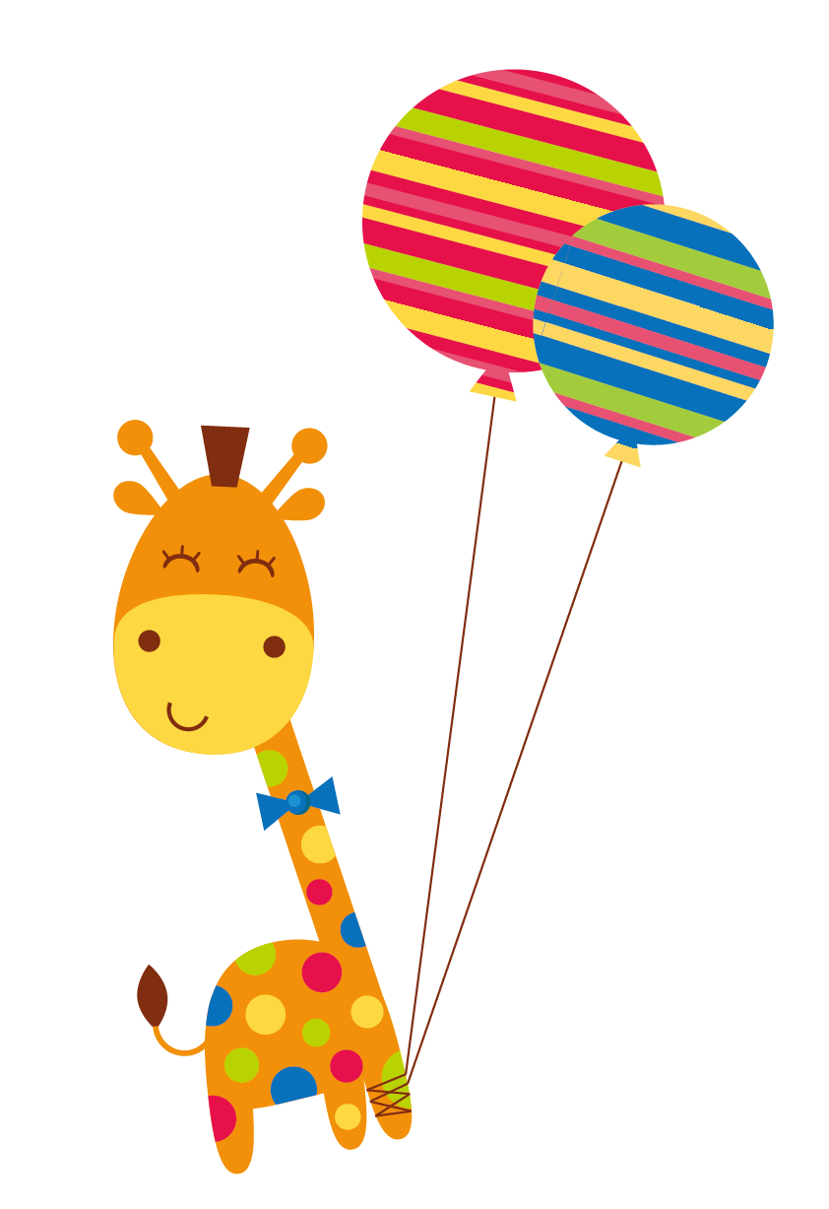

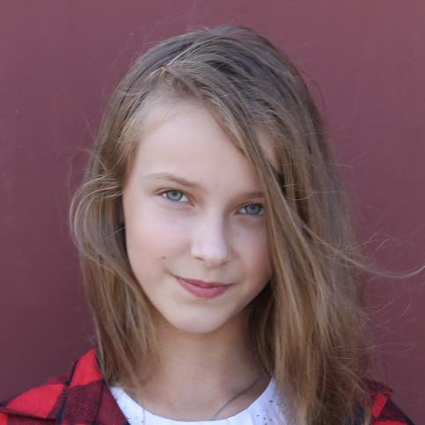
语文方面：可以熟练背诵及默写韵母表
数学方面：可以熟练计算20以内加减法
英语方面：能熟练背诵26个字母表
自我评价
喜爱绘画，熟悉素描和水彩基本技法，曾获得中小学生绘画比赛一等奖。喜欢唱歌，曾获得全国小学生合唱比赛一等奖。
兴趣与特长
熊猫/父亲 本科 XX网络有限公司职员 123-XXXX-7890
熊猫/母亲 本科 XX网络有限公司职员 123-XXXX-7890

家庭成员
20XX年 作文《回到起点》获得全国小学生作文大赛二等奖
20XX年 获得全国小学生合唱比赛一等奖
20XX年 获得全国小学生演讲大赛一等奖
获奖情况
小熊猫
年龄：8岁 性别：女
身高：120cm 体重：36kg
生日：20XX年10月 星座：狮子座

